

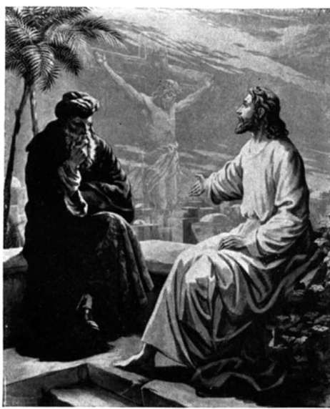
SỰ KIỆN NICÔĐÊMÔ

Thầy kính mến,
Ông Nicôđêmô, một người trí thức có địa vị và có thiện chí. Ông len lén đến gặp Thầy vào một buổi tối.
Lần đầu tiên con được thấy Thầy ngồi tâm sự rỉ rả với một người trí thức. Từ ngoài nhìn vô, người ta tưởng đó là một đôi bạn tri kỷ, hiểu thấu được tâm sự của nhau. Ai ngờ… ông chẳng hiểu gì hết, khiến Thầy phải thở dài thất vọng: “Ông là bậc thầy trong dân Israen mà không hiểu những chuyện ấy sao?”
Con coi đây là một sự kiện, sự kiện Nicôđêmô. Sự kiện này làm con phải sửng sốt bỡ ngỡ và bắt con phải suy nghĩ mông lung.

1. Chắc hẳn Nicôđêmô phải thuộc lòng bộ Cựu ước. Và chắc chắn ông cũng trung thành với luật Môsê một cách tỉ mỉ, vì ông là người đáng kính và là bậc thầy của dân gian. Cựu ước là con đường dẫn tới Thầy. Nicôđêmô là hướng dẫn viên đưa dân Do Thái đến với Thầy. Thế mà khi gặp Thầy và nghe Thầy thuyết giáo về ơn tái sinh, ông lại tỏ ra ngớ ngẩn đến độ buồn cười: “Không lẽ một người đã già rồi mà phải chui vào lòng mẹ để được tái sinh ư?” Ông đã ngớ ngẩn như thế. Các kinh sư, các Pharisêu khác cũng ngớ ngẩn như thế và hơn thế. Tại sao vậy?
- Vì họ tưởng rằng Cựu ước là chân lý trọn vẹn. Đâu phải vậy. Chân lý chỉ được mạc khải trọn vẹn trong một mình Thầy mà thôi.
- Chẳng ai biết được Chúa Cha, trừ ra Chúa Con và những người được Chúa Con mạc khải cho. Thế nhưng họ lại tưởng rằng Môsê và các Sứ ngôn cũng được ơn mạc khải ấy.
- Họ tin vào truyền thống của cha ông để lại. Những giá trị của truyền thống chỉ là tương đối mà họ cứ tưởng là tuyệt đối.
- Họ tưởng họ có chân lý tuyệt đối mà thực ra nó chỉ là tương đối và thay đổi theo không gian và thời gian.
- Cựu ước và Thầy khác xa nhau vời vợi, thậm chí có khi còn nghịch nhau nữa. Thánh vịnh 100 đòi tiêu diệt bọn làm ác không sót một tên. Còn Thầy thì đi tìm con chiên lạc, vác lên vai đem về chuồng, lại còn mời láng giềng đến chung vui (Lc 15). Thánh vịnh 3 và 11 xin Chúa đánh vỡ mặt, đánh gãy răng, xẻo môi và cắt lưỡi kẻ thù. Còn Thầy thì dạy phải cầu nguyện và chúc lành cho kẻ thù. Môsê truyền ném đá người ngoại tình. Còn Thầy thì thách thức: “Ai trong các ông vô tội, thì lấy đá mà ném trước đi” (Ga 8,7)

***********************************
Thầy kính mến,
Thấy Nicôđêmô, một đứa con ưu tú được đào tạo bởi nền đạo đức Cựu ước, con thấy lo âu quá. Khi đọc Cựu ước, đặc biệt là Thánh vịnh, con không dám thả hồn theo tư tưởng đang đọc. Con thận trọng bước đi. Vừa đi vừa phát giác những điểm dị đồng với Thầy. Thành thật mà nói, đọc Thánh vịnh con cảm thấy mình như người đi tìm vàng trên mảnh đất có gài mìn. Sợ quá! Những tư tưởng như “nhờ danh Chúa, tôi sẽ trừ diệt chúng” nếu không được thanh tẩy trong Tin Mừng thì có thể dẫn đến “khủng bố”.

2. Nicôđêmô, một thủ lãnh trong Do Thái giáo, mà không dám công khai đến gặp Thầy. Ông phải lén lút đến với Thầy trong bóng đêm. Tại sao?
- Ông sợ mất quyền lợi. Quyền thì cao, lợi thì lớn. Tất cả đều được xây dựng và củng cố bởi cơ chế Do Thái giáo. Cơ chế ấy nghiệt ngã vô cùng. Nó loại trừ để củng cố. Vạ tuyệt thông là cao điểm của đường lối mục vụ “loại trừ để củng cố” ấy. Người thu thuế bị loại trừ, thì giữ được lợi. Còn ông bị loại trừ thì quyền và lợi bay theo mây khói. Ôi, quyền và lợi! Đáng sợ vô cùng!
- Ông không muốn theo Thầy vì ông đã có Thầy là Môsê. Luật Môsê đã un đúc nên con người của ông. Ông nghĩ rằng ông đang đi trên chính lộ, ông đang có chân lý: không nên đổi mới, không thể đổi mới. Nhưng người tin rằng mình đã có chân lý, thì khó mà “có” được Thầy là CHÂN LÝ vĩnh cữu.
- Ông chỉ mới mến Thầy, chứ chưa yêu. Ông mới chỉ tin Thầy là một tôn sư được Thiên Chúa sai đến, chứ chưa biết Thầy là Thiên Chúa làm người. Ông chỉ mới biết việc kỳ diệu Thầy đã thực hiện, chứ chưa nghe và thấm lời giáo huấn của Thầy. Lời của Thầy mới là sự sống.

3. Dù Nicôđêmô không bỏ mọi sự mà theo Thầy, nhưng ông vẫn âm thầm bênh vực Thầy khi có thể. Ông dùng luật Môsê để chống lại những người kết án Thầy mà không theo Luật (Ga 7,50). Ông là người của Thầy âm thầm sống trong nội bộ những người chống Thầy. Người có thiện chí, thiện tâm thì, ở trong cơ chế nào, cũng là môn đệ của Thầy.
Thầy kính mến. Trong thời đại của chúng con, con vẫn thấy Nicôđêmô hiện diện ở khắp mọi nơi: Trong những lúc chúng con gặp khó khăn nhất trong sứ mệnh loan báo Tin Mừng, thì ở ngay trong tổ chức “thế gian”, chúng con vẫn thấy “ông Nicôđêmô”. Rất lặng lẽ. Rất âm thầm. Nhưng rất tích cực che mưa che nắng để hạt giống nảy mầm và lớn lên.

4. Nicôđêmô không còn sợ hãi nữa. Ông đã mang đến một trăm cân mộc dược, trộn với lô hội, để tẩm liệm xác của Thầy. Ông công khai đứng về phía Thầy, chấp nhận mọi mất mát vì:
- Ông thấy rõ mọi âm mưu đen tối và bẩn thỉu của Thượng tế và Công nghị. Lố bịch quá!
- Ông thương cảm cái chết oan khiên và đau đớn quá đỗi của Thầy. Chịu không nổi!
- Lương tâm ngay thẳng của một người trí thức chân chính không cho phép ông sống hèn hơn nữa. Ông phải đến với Thầy trong giờ phút này để tạ tội vì đã hơi hèn.

***********************************
Thầy kính mến,
Chết là một cái giá cao nhất mà một người truyền giáo phải trả. Chính Thầy đã tâm sự như thế với ông Nicôđêmô trong buổi tối hôm ấy: “Như ông Môsê đã giương cao con rắn trong sa mạc, Con Người cũng sẽ phải được giương cao như vậy, để ai tin vào Người, thì được sống muôn đời” (Ga 3, 14-15)
Hôm ấy Nicôđêmô không hiểu. Bây giờ ông mới thấm. Thầy đã chết cho mọi người và cho riêng ông ấy. Cảm động quá chừng! Tức tưởi quá lẽ …

Lm. Piô Ngô Phúc Hậu – Dấu Chân Của Thày

